RUTEX Fortemit Kombiträger KTP

MOGAT-Werke

Eigenschaften

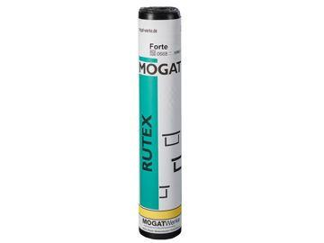

GTIN:

4029291006689

HAN:

0668

Farbton

grün

Kurzzeichen Bitumenbahn

DO, E1, KTP, PYE, S 5

Produkt

Dachbahnen, Dachdichtungsbahnen (bituminös)

Werkstoff

Polymerbitumen (PmB)

Breite (mm)

1.000,00

Länge (mm)

5.000,00

Kaschierung

zweiseitig

Untergrundbefestigung, Verarbeitung

Schweißbahnen

Werkstoff Trägereinlage

Polyestervlies

Eigenschaften

durchwurzelungsfest | wasserfest